基隆市113學年度學校辦理校長及教師公開授課
共同備課紀錄表

教學時間 | 113.11.13(三) |  |  | 教學班級 | 601
教學領域 | 國語 |  |  | 教學單元 | 南一版  第七課 明智的抉擇
教 學 者 | 蕭秀瓊 | 觀 察 者 | 邱月詩 |  | 備課時間 | 11⁄06 13:00
教材內容：
南一
第七課 明智的抉擇
教學目標：
- 運用圖文摘要文意，梳理論點、論據的關係。
- 理解在時間和資源有限的情況下，如何做出明智的抉擇。
- 讀懂作者觀點，並能反思提出自我的見解。
學生經驗：
- 具備議論文基本結構的觀念:論點、論據、結論。
- 能利用科技產品，找出名言佳句
教學活動：
1. 用結構圖做筆記
2. 討論本課重要的論點和論據
3.找出自己的名言佳句並提出對自己的影響。
教學評量方式：
1.口頭發表
2.學習單

觀察的工具和觀察焦點：
口語發表
科技能力

(本表為參考格式，學校得視需求修改)
授課教師簽名：蕭秀瓊 觀課教師簽名： 邱月詩

基隆市112學年度學校辦理校長及教師公開授課
觀課紀錄表
教學班級 | 601 班 |  | 觀察時間 | 113年 11 月 13 日 第 3 節
教學領域 | 國語 |  |  | 教學單元 | 南一版  第七課 明智的抉擇
教 學 者 | 蕭秀瓊 |  |  | 觀 察 者 | 邱月詩
層面 | 檢核項目 | 檢核重點 |  |  | 優  良 | 普  通 | 可改進 | 未呈現
教師  教學 | 1.清楚呈現教材內容 | 1-1 有組織條理呈現教材內容 |  |  | ⅴ
 |  | 1-2 清楚講解重要概念、原則或技能 |  |  | ⅴ
 |  | 1-3 提供學生適當的實作或練習 |  |  | ⅴ
 |  | 1-4 設計引發學生思考與討論的教學情境 |  |  | ⅴ
 |  | 1-5 適時歸納學習重點 |  |  | ⅴ
 | 2.運用有效教學技巧 | 2-1 引起並維持學生學習動機 |  |  | ⅴ
 |  | 2-2 善於變化教學活動或教學方法 |  |  | ⅴ
 |  | 2-3 教學活動融入學習策略的指導 |  |  | ⅴ
 |  | 2-4 教學活動轉換與銜接能順暢進行 |  |  | ⅴ
 |  | 2-5 有效掌握時間分配和教學節奏 |  |  | ⅴ
 |  | 2-6 使用有助於學生學習的教學媒材 |  |  | ⅴ
 | 3.應用良好溝通技巧 | 3-1 口語清晰、音量適中 |  |  | ⅴ
 |  | 3-2 運用肢體語言，增進師生互動 |  |  | ⅴ
 |  | 3-3 教室走動或眼神能關照多數學生 |  |  | ⅴ
 | 4.運用學習評量評估學習成效 | 4-1 教學過程中，適時檢視學生學習情形 |  |  | ⅴ
 |  | 4-2 學生學習成果達成預期學習目標 |  |  | ⅴ
班級  經營 | 5.維持良好的班級秩序以促進學習 | 5-1維持良好的班級秩序 |  |  | ⅴ
 |  | 5-2適時增強學生的良好表現 |  |  | ⅴ
 |  | 5-3妥善處理學生不當行為或偶發狀況 |  |  | ⅴ
 | 6.營造積極的班級氣氛 | 6-1引導學生專注於學習 |  |  | ⅴ
 |  | 6-2布置或安排有助學生學習的環境 |  |  | ⅴ
 |  | 6-3展現熱忱的教學態度 |  |  | ⅴ
(本表為參考格式，學校得視需求修改)
授課教師簽名： 蕭秀瓊 觀課教師簽名： 邱月詩

基隆市113學年度學校辦理校長及教師公開授課
教學自我省思檢核表

授課教師姓名：蕭秀瓊_ 教學班級：601 教學領域：國語
教學單元名稱： 南一版 第七課 明智的抉擇
序號 | 檢核項目 | 優良 | 普通 | 可改進 | 未呈現
1 | 清楚呈現教材內容 | ■ | □ | □ | □
2 | 運用有效教學技巧 | ■ | □ | □ | □
3 | 應用良好溝通技巧 | ■ | □ | □ | □
4 | 運用學習評量評估學習成效 | ■ | □ | □ | □
5 | 維持良好的班級秩序以促進學習 | ■ | □ | □ | □
6 | 營造積極的班級氣氛 | ■ | □ | □ | □
7 | 其他： | □ | □ | □ | □
◎教學省思：
五年級時，學生已經學習過議論文，也練習用議論文的寫作方式，所以進入這課的教學，學生明顯熟練許多。這課的教學重點除了摘要文義，梳理論點論據的關係之外，希望學生也能有更深入的討論認知，以及利用此論點運用到生活中，能依照事情的輕重緩急來分配有限的時間處理。

(本表為參考格式，學校得視需求修改)
授課教師簽名： 蕭秀瓊 觀課教師簽名：邱月詩

議課紀錄表
一、單元名稱：南一版 第七課 明智的抉擇
二、上課時間： 113 年 11 月 13日，第 3 節
三、任課班級：601
四、授課教師： 蕭秀瓊
五、觀課人員： 邱月詩
六、議課時間： 113 年11 月 13 日，13:00
教學者自我回饋
- 優點方面
1. 討論分享的方式讓學生能更專注。
2.利用電腦查詢名言佳句也讓孩子可以自主學習。
- 可改進之處
時間上的掌控需多加注意，學生能力的差距會影響完成學習單的速度。

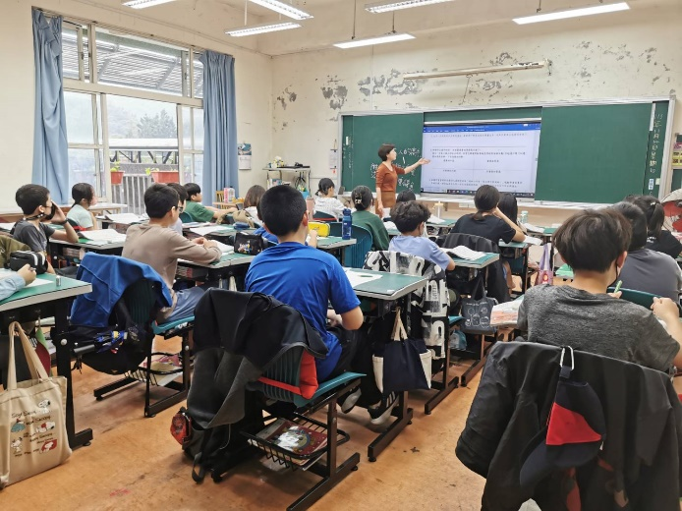 | 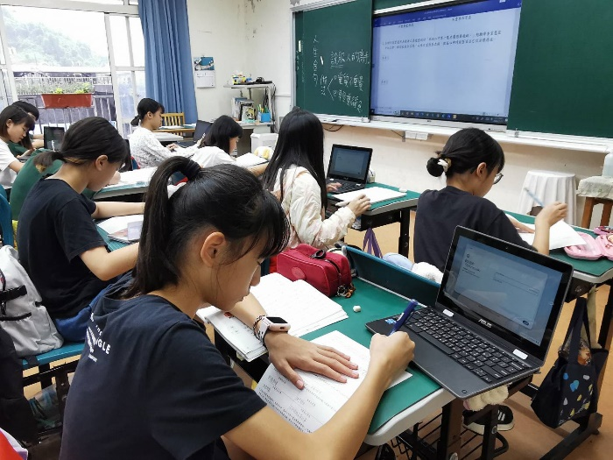
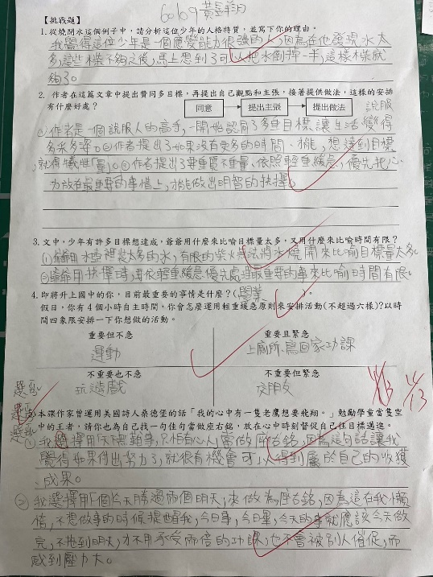 | 